市场营销：***是通过创造和交换产品和价值，从而使个人或群体满足各自的需要和欲望的一种社会活动和管理过程。***

***市场营销的核心：交换***

***市场营销的本质：克服交换的障碍***

需要（needs）是人们生理上、精神上或社会活动中所产生的一种无明确指向性的满足欲；是一种匮乏状态。

欲望（wants)是对能满足特定需要的某种具体事物的拥有欲；

需求（demands）由具有购买能力的欲望所构成。

只有能满足人们某种需要的产品（或提供物）才具有价值，才可能在市场上实现交换。

大市场营销，是指为了成功地进人特定市场，并在那里从事业务经营，在战略上协调使用经济的、心理的、政治的和公共关系等手段，以获得各有关方面如经销商、供应商、消费者、市场营销研究机构、有关政府人员、各利益集团及宣传媒介等合作及支持。

大市场营销组合6P=2P+4P

2P即权力(Power)和(Public Relations)公共关系

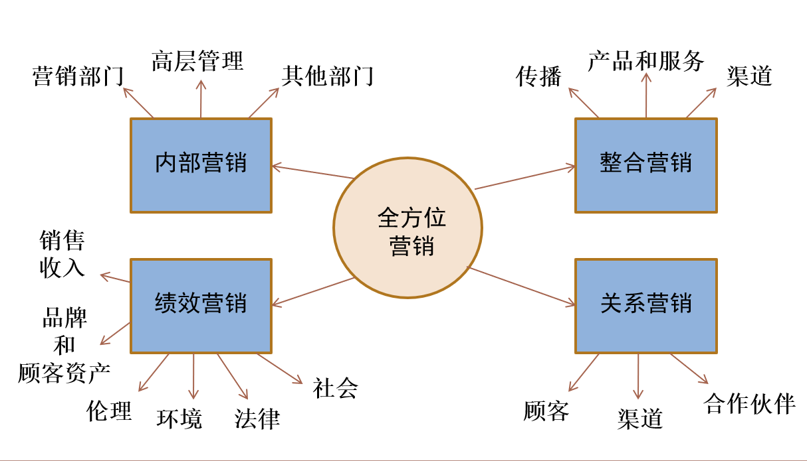

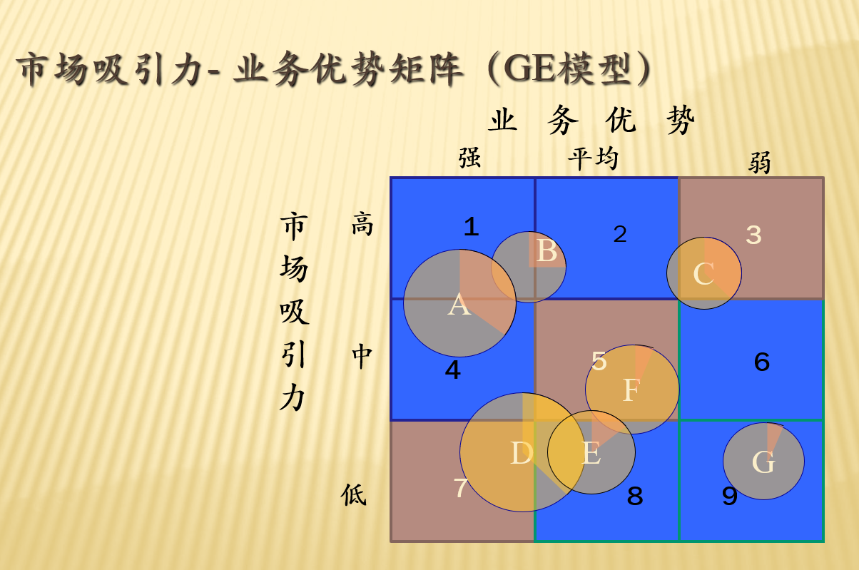

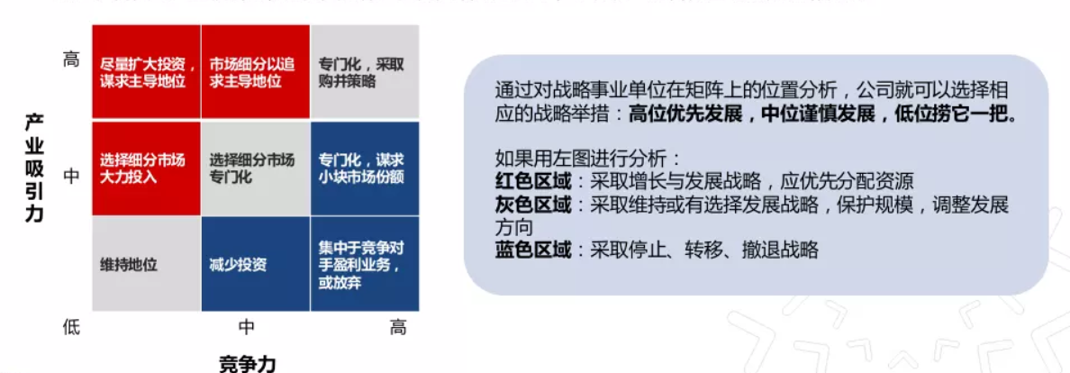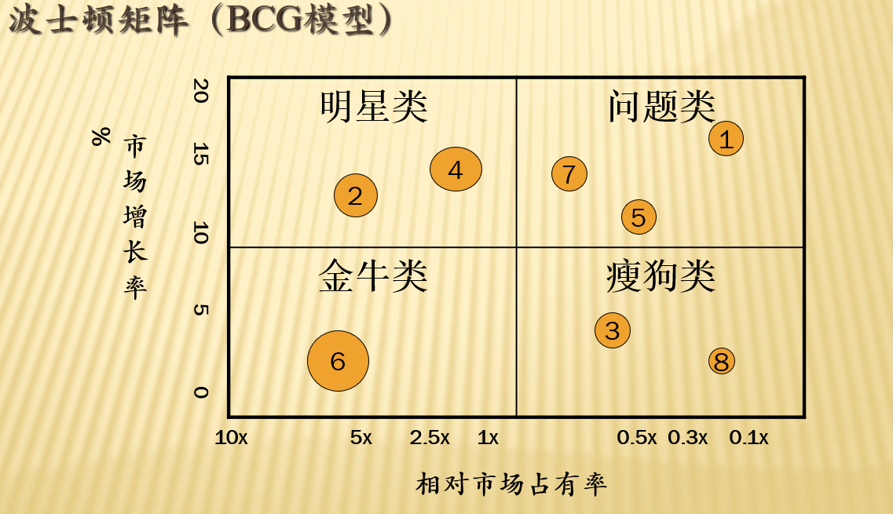

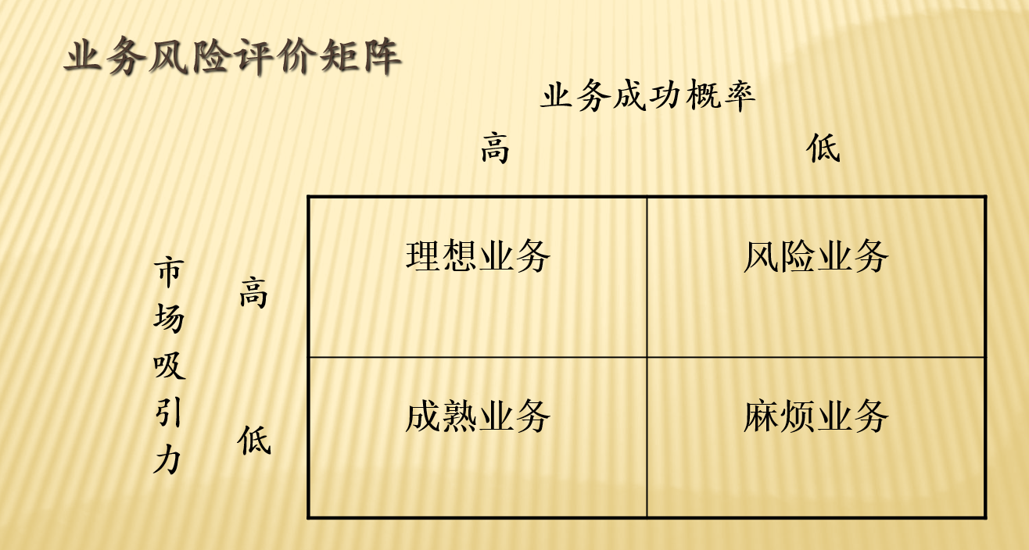

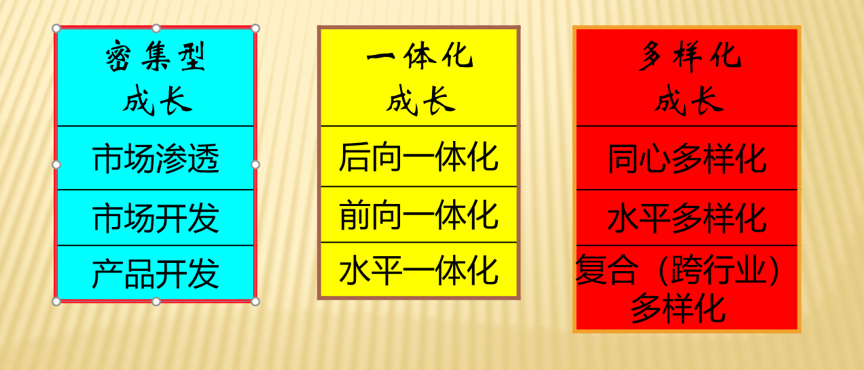

业务组合调整战略（为SBU分配资源）

发展：获取份额

维持：保持份额

收获：提高短期现金流，不关心长期影响

淘汰：为了更好的机会而出售或撤资

波特为商界人士提供了三种卓有成效的竞争战略，它们是总成本领先战略、[差别化战略](https://baike.baidu.com/item/%E5%B7%AE%E5%88%AB%E5%8C%96%E6%88%98%E7%95%A5/10634660)和[专一化战略](https://baike.baidu.com/item/%E4%B8%93%E4%B8%80%E5%8C%96%E6%88%98%E7%95%A5/10194274)

营销计划书基本格式

* + 执行概要（营销主体、业务/产品营销现状、面临的环境、本计划的目的）
  + 情境分析（市场概要、SWOT分析、竞争、产品供应、成功关键因素、关键问题）
  + 营销战略（使命、营销目标、财务目标、营销调研、市场细分、目标市场、市场定位）
  + 营销策略（产品、定价、渠道、传播）
  + 财务预测（盈亏平衡分析、销售预测、费用预测）
  + 风险分析（风险来源、风险类型、影响 ）
  + 实施控制（执行进度、监视评估指标、营销组织、应变计划）

市场营销环境具有 A,B,D,E 特点。  
A．客观性  
B．动态性  
C．真实性  
D．复杂性  
E．不可控性

9.企业应对主要威胁的策略主要有 等类型。（ ABD） A.反抗 B.减轻 C.逃避 D.转移 E.观望

